中華民國水中運動協會辦理111年體育署救生員安全講習簡章

一、活動名稱：救生員安全講習 。
二、依據：臺教授體部字第1070024032B號(救生員資格檢定辦法)。
三、辦理單位：
(一)指導單位：教育部體育署
(二)主辦單位：中華民國水中運動協會
(三)承辦(申請)單位：中區水中運動教練聯盟
四、實施方式：
(一)研習時數6小時，並以集中連續性方式舉辦。
(二)講習期間請假或無故缺課超過總時數20%者，不發予講習證明及退費。
(三)經全程參與講習，由本會授予救生員安全講習證明
五、研習日期、時數及地點：
(一)日期111年09月17日（六）09:00至16:00。(08：30報到)
(二)總時數6小時。
(三)地點：南投縣埔里游騎跑三項俱樂部 (南投縣埔里鎮中華路238號)
六、課程內容：水域安全與急救。如課程表（附件一）。
七、參加對象及資格：具有體育署核發有效期內救生員證書者。
八、師資：由本會聘任符合「教育部體育署」甄審委員及救生教練（附件二）。
九、講習費用：1000元整。
十、報名辦法及繳費方式：
(一)即日起至111年9月5日報名截止。
(二)報名方式：填妥報名表，利用郵寄方式
(1) 545南投縣埔里鎮中華路238號
(2)E-mail：balinulang@gmail.com
(3)LINE傳送報名表，LINE ID：0921927541。
(三)費用於研習當日報到時現場繳費。
(四)洽詢專線：0921927541或LINE ID：0921927541電洽武浪教練。
十一、其他注意事項：
(一)本安全講習時數為6小時，需全程參與，遲到或早退者不核發安全講習證書。
(二)依據救生員檢定辦法第10條規定: 救生員證書有效期間為四年；經累計十六小
時以上複訓合格，並於證書有效期間內取得第十一條第二款參加安全講習活動
證明者，於效期屆滿一個月前至六個月內，得向本部申請展延證書效期，每次
展延期間為四年。前項複訓項目、方式及評分基準，由本部公告之。
發生天災、疫情等不可抗力事故者，本部得視情形展延救生員證書之有效期間；
其範圍、內容及相關措施，由本部公告之。
本辦法中華民國一百零九年十月七日修正施行前，持有效期間三年之救生員證
書且未逾期者，其有效期間延長一年。
第11條第2款規定：證書有效期間內，至少參加十八小時與救生員業務相關安
全講習活動。
(三)參加者個人資料，僅供本次講習活動相關用途使用。
(四)若遇氣候因素等特殊狀況須予延期時，當通告有關參加講習會人員。
(五)本辦法經報請「教育部體育署」核准後實施之，修正時亦同；如有未盡事宜，
則仍依【教育部體育署】救生員檢定辦法訂定實施。
附件一
申請單位：中區水中運動教練聯盟
(救生員安全講習6小時)

中華民國水中運動協會 第61期 體育署救生員安全講習課表
日期 | 時 間 | 科 目 | 課 程 內 容 | 授課  教練
9/17(六) | 09:00  /  12:00 | 水中安全與自救 | 性別平等教育、水域安全教育、各種水域意外發生之原因、救生員法律責任、基本能力複習 | 蔡正億  毒國柱  潘偉銘  黃瑞芬
 | 13:00  /  16:00 | 急救法 | 心肺復甦術、異物哽塞處理、復甦姿勢、頸脊椎受傷處理 | 蔡正億  毒國柱  潘偉銘  黃瑞芬

附件二 教練團:
姓名 | 性別 | 科目 | 相關證照 | 教練  資格
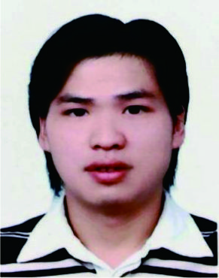  姓名：蔡正億 | ■男 | ■學科  ■術科 | 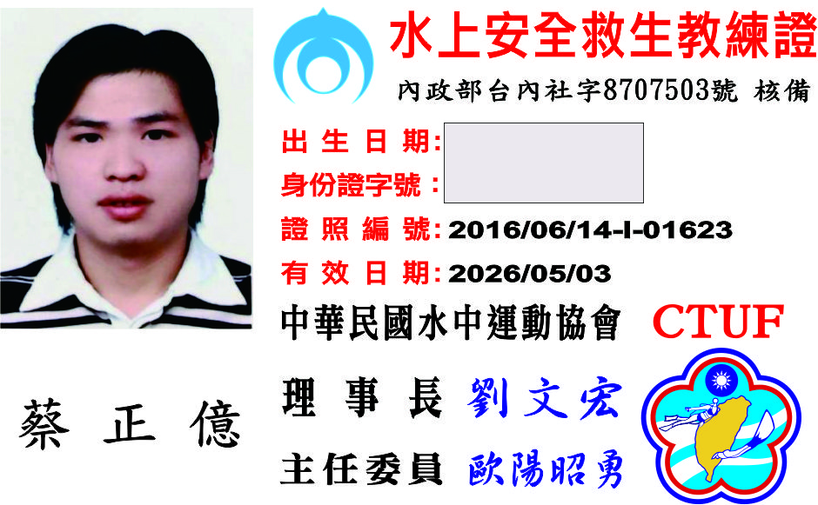 | 1.具備高中以上資歷。  2.取得救生教練證照後，具實際從事指導或救生工作近 5 年 以上經歷者。
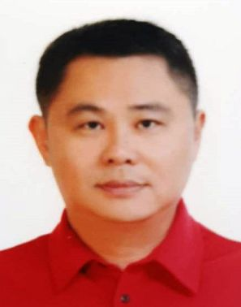  姓名：毒國柱 | ■男 | ■學科  ■術科 | 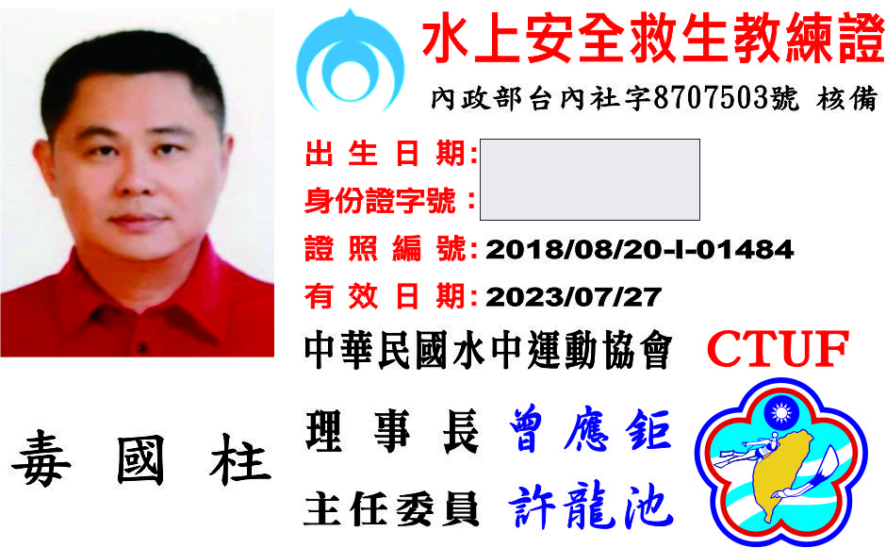 | 1.具備高中以上資歷。  2.取得救生教練證照後，具實際從事指導或救生工作近 5 年 以上經歷者。
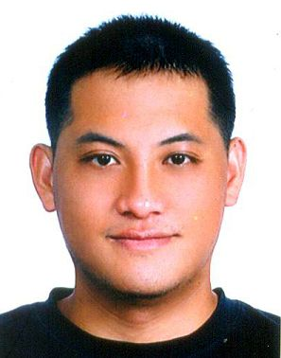  姓名：潘偉銘 | ■男 | ■學科  ■術科 | 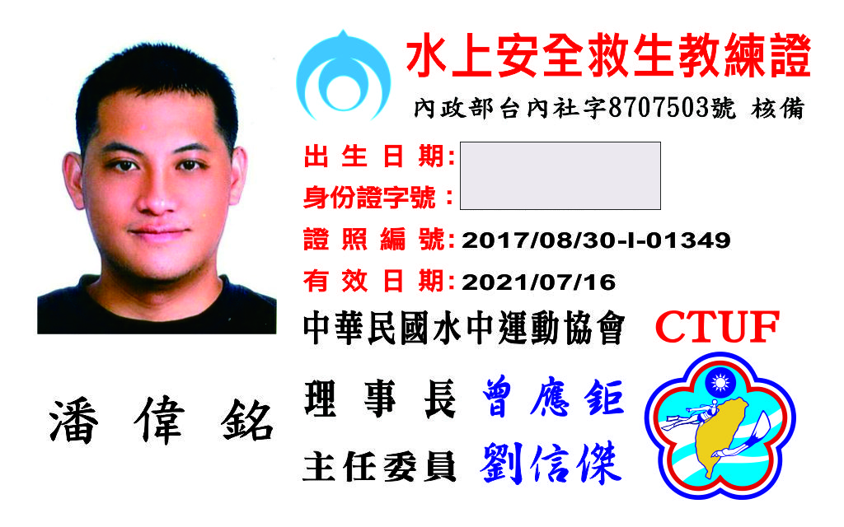 | 1.具備高中以上資歷。  2.取得救生教練證照後，具實際從事指導或救生工作近 5 年 以上經歷者。
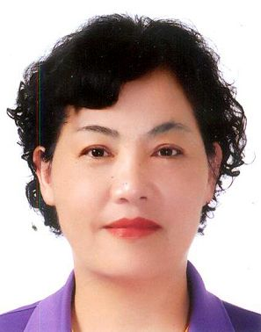  姓名：黃瑞芬 | ■女 | ■學科  ■術科 | 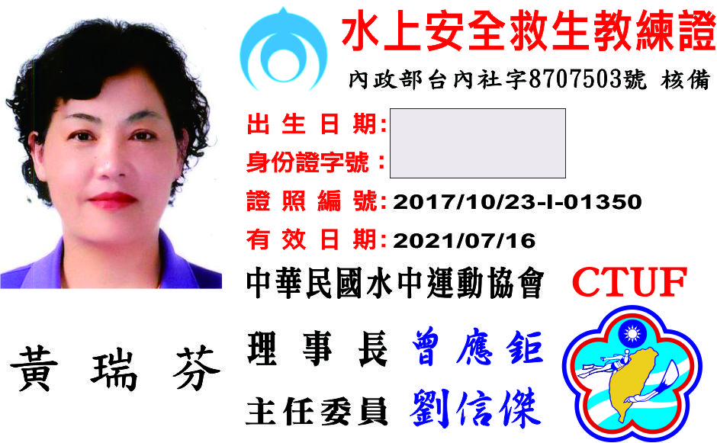 | 1.具備高中以上資歷。  2.取得救生教練證照後，具實際從事指導或救生工作近 5 年 以上經歷者。

附件三
中華民國水中運動協會
《體育署救生員安全講習-參訓報名表》
姓名： |  |  | 照片浮貼處
英文姓名：(免填)
性別：□男 □女 | 出生： 年 月 日 |  | 請浮貼1張本人  三個月內兩吋脫帽  半身相片
學歷(在學請填校名)： | 身份證字號：
血型： | 職業：
通訊地址：□□□-□□

聯絡方式：（為了你的權益請確實填寫，以便日後通知聯絡）
電話： 手機：
LINE ID：(必填)
報名費用：1000元
申請日期： 申請人簽章：
【請浮貼身分證影本正面】 |  | 【請浮貼身分證影本正面】
 |  | 【請浮貼身分證影本反面】
審查結果： |  | 審核委員簽章：
□ 合於規定，准予換/發證書。
□ 不合規定，不准換/發證書。
原因： |  | 報名地址：545南投縣埔里鎮中華路238號  電話：武浪0921-927541

